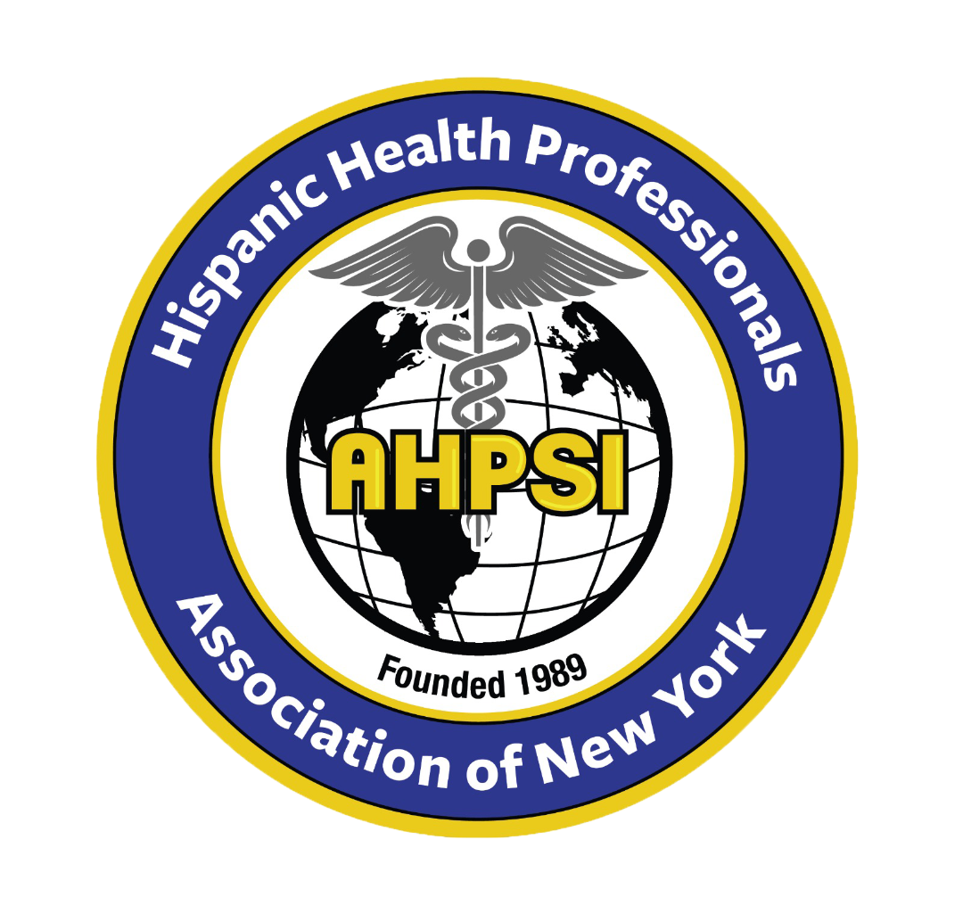  Dr.Aritmedes Restituyo.  President  Eliscer Guzman,MD  President ad vitam.  Carlos Williams, MD  Chairman  Licda.Paulina De León.  Miembro  Dra.Leonor Tavarez.  Member.  Dra.Carmen Rodriguez.  Member.  Psicologa .Elena Cunha Romero  Dr.Cristian De Leon.  Dominican Republic,  Representative.  Licda.Genny Jimenez.  Licda.Elba Rosa Garcia.  Secretary.  732-277-9640  resti1@aol.com  info@ahpsi.org  Dr.Aritmedes Restituyo.  President  Eliscer Guzman,MD  President ad vitam.  Carlos Williams, MD  Chairman  Licda.Paulina De León.  Miembro  Dra.Leonor Tavarez.  Member.  Dra.Carmen Rodriguez.  Member.  Psicologa .Elena Cunha Romero  Dr.Cristian De Leon.  Dominican Republic,  Representative.  Licda.Genny Jimenez.  Licda.Elba Rosa Garcia.  Secretary.  732-277-9640  resti1@aol.com  info@ahpsi.org  Dr.Aritmedes Restituyo.  President  Eliscer Guzman,MD  President ad vitam.  Carlos Williams, MD  Chairman  Licda.Paulina De León.  Miembro  Dra.Leonor Tavarez.  Member.  Dra.Carmen Rodriguez.  Member.  Psicologa .Elena Cunha Romero  Dr.Cristian De Leon.  Dominican Republic,  Representative.  Licda.Genny Jimenez.  Licda.Elba Rosa Garcia.  Secretary.  732-277-9640  resti1@aol.com  info@ahpsi.org | Hispanic Health professionals association, Inc NY  Over 35 years of service.  March, , 7, 2024  Comité Organizador XXVIII Congreso Médico Anual Multidisciplinario.  Estimado miembro y colaborador.  La Asociación Hispana de Profesionales de la Salud, Inc. NY (AHPSI) y el Comité Organizador del XXVIII Congreso Médico Anual internacional Multidisciplinario, a celebrarse el 4 y 5 de mayo de 2024 en New York, se dirigen a usted con el fin de solicitar su valiosa colaboración a través de una donación económica.  Tema central del evento :” El impacto del cambio climático en la salud física y mental: perspectivas globales y locales”.  Este Congreso, que se lleva a cabo anualmente, reúne a profesionales de la salud de diversos campos para compartir conocimientos, experiencias y mejores prácticas en beneficio de la comunidad hispana. En esta edición, esperamos contar con la participación de más de 150 profesionales de la salud de República Dominicana, Ecuador, Colombia, Venezuela,Perú y New York, New Jersey, Boston, Reading y Filadelfia,PA.  El objetivo principal del Congreso es promover la salud y el bienestar de la población hispana a través de:  - Conferencias magistrales y talleres impartidos por expertos reconocidos en diferentes áreas de la medicina.  - Presentación de investigaciones sobre temas relevantes para la salud de la comunidad hispana.  - Mesas redondas y paneles de discusión para abordar los desafíos y oportunidades que enfrenta la salud hispana.  - Oportunidades de networking para que los profesionales de la salud puedan establecer relaciones y compartir experiencias.  Para lograr este objetivo, necesitamos su apoyo financiero para cubrir los costos de:  - Alquiler del local y materiales audiovisuales.  - Hospedaje y alimentación de los participantes.  - Publicidad y promoción del Congreso.  Niveles de Auspicio:  Para su conocimiento, se adjunta información detallada sobre los diferentes niveles de auspicio disponibles, con los beneficios que cada uno ofrece.  Formas de Donar:  República Dominicana:  - Cheque a nombre de: Asociación Hispana de Profesionales de la Salud (AHPSI)  - RNC: 430346764  - Cuenta en el Banco Popular: 00836857573  Estados Unidos:  - Cuenta bancaria Chase: 118052627  - Zelle: 732-277-9640, ATENCION AHPSI  Fecha Límite para Donaciones: 22 de abril de 2024  Contacto e Información:  - Email: info@ahpsi.org  - Teléfono: 732-277-9640  Agradecemos profundamente su interés en apoyar este importante evento para la comunidad hispana. Su contribución será invaluable para garantizar el éxito del XXVIII Congreso Médico Anual Multidisciplinario y contribuir a mejorar la salud y el bienestar de la población hispana.  Atentamente,  Comité Organizador  XXVIII Congreso Médico Anual Multidisciplinario  Asociación Hispana de Profesionales de la Salud, Inc. NY  info@ahpsi.org

